PREFA FALZO.8x1200 anthrazitgr.250kg 0,80x1200mm, anthrazitgrau
PREFA

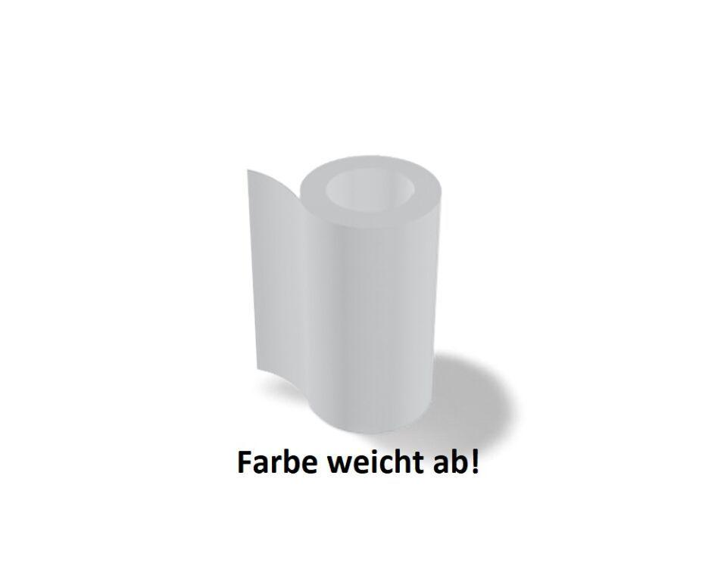Eigenschaften
GTIN:
4043111021294
HAN:
038194
Farbton
anthrazit
Werkstoff
Aluminium
Länge (mm)
1.200,00
Stärke (mm)
0,70
Ausführung Bekleidung
Stehfalzprofil

